南京C4D包装剪辑技能培训班
上课地点：南京 上课形式：面授 培训费用：详询
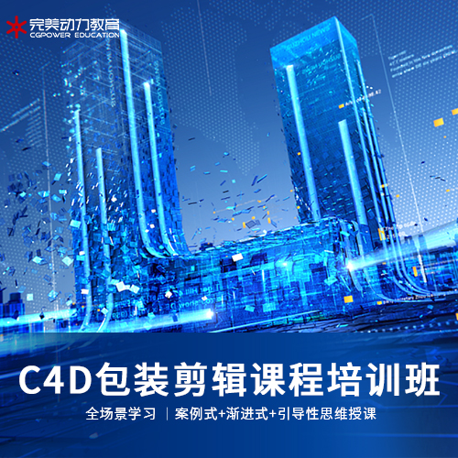
【招生对象】
1.面临转行的职业新人
对设计感兴趣想先学习一门有竞争力、应用广的软件再进一步摸索深耕的方向
2.影视行业从业者
入行已久 专业技能跟不上时代要求想要掌握影视行业加分项提高工作效率和质量
3.电商设计师
电商行业从业者想要提升三维设计技能掌握更丰富的商业表现形式
【课程目标】
通过系统学习完成一个文字类设计，更加深入了解C4D的模型，材质，灯光与渲染；C4D三维影视、包装案例分享、C4D电商商业案例的制作；电视栏目包装制作、手机广告案例制作、化妆品广告案例、光线粒子案例制作、烟火流体案例、毛发布料案例制作、影视商业综合案例制作等。
【师资力量】
韩老师
高级动力学特效讲师
10年从事教育经验
参与项目：惠普多功能打印机、红酒尼亚99、西安印象大型表演三维预演、海尔电器、佰草集、极速方程式、音乐盛典、美在金陵、超级震撼
【教学内容】
1.短视频/Vlog制作
2.后期视效
3.C4D产品实现
4.C4D动态图像设计
5.商业项目实战
【教学优势】
小班授课、名师大咖教学、一对一服务、实战项目教学
【服务优势】
1元免费试学、一线大咖授课、签订就业协议、线下实体授课、0元入学后付款志创作最 具影响力的中国影像，逐步引领中国CG教育行业新格局。
【公司简介】
完美动力集团成立于1999年，是一家业务范围涵盖影视动画制作、电影电视剧特效制作、影视包装、广告制作、图书出版、游戏设计与开发、CG人才培养的集团公司，同时也是国内CG行业中产业链完整的集产、学、研融合于一体的示范性单位。完美动力集团以创意领航，秉承完美的理念，立志创作最 具影响力的中国影像，逐步引领中国CG教育行业新格局。
完美动力多次荣获全国权威机构颁发的各项教育类大奖，被业内誉为CG人才培养基地。完美动力教育的讲师均在制作公司具有多年以上的制作经验及丰富的授课经验，热心于CG教育领域，多数讲师亲自编写过诸多教材 。以大量的成功案例向社会提供专业CG类培训，更致力于打造中国CG人才，以保证教学质量为培训的基本立足点，为学员提供CG职业教育。

